Замена болт-клипсы

- Блок переворачиваем на внутреннюю сторону, то есть вверх меньшим листом поликарбоната.
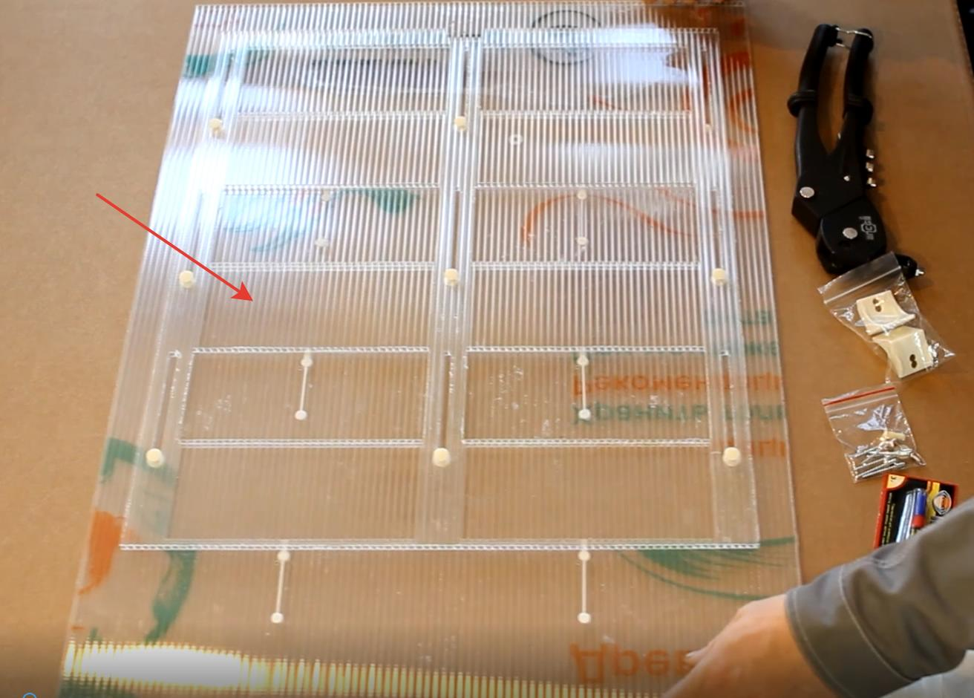
- Визуально проверяем на целостность болт-клипсы. При транспортировке посылки от механического воздействия на неё (удара и т.п.) может отлететь верхняя часть болт-клипсы (шапка).
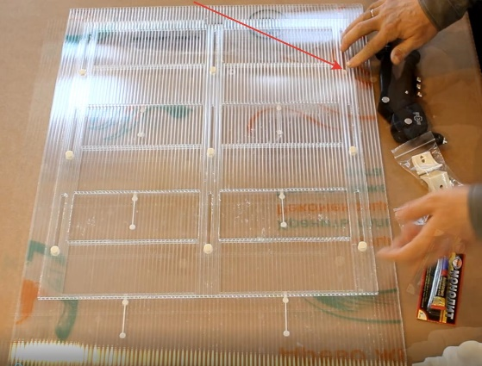
- Для устранения поломки нам потребуется целая болт-клипса и шайба, которые идут в комплекте. Замена достаточно проста - устанавливаем шайбу, если старая улетела, и вщёлкиваем цельную болт-клипсу до упора, поддерживая поликарбонат снизу двумя пальцами вдоль отверстия.
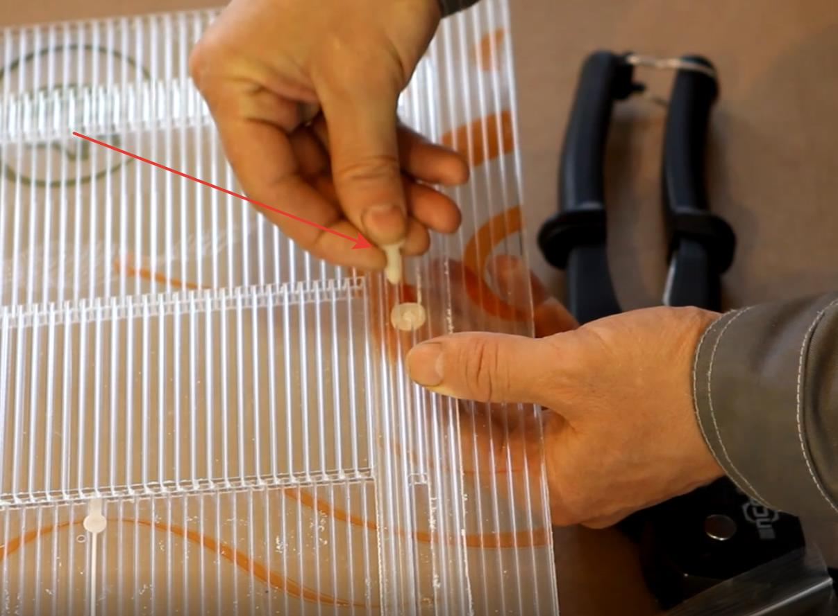

- Новая болт-клипса выдавит остатки старой и встанет на её место, зафиксировав шторки поликарбоната между собой.
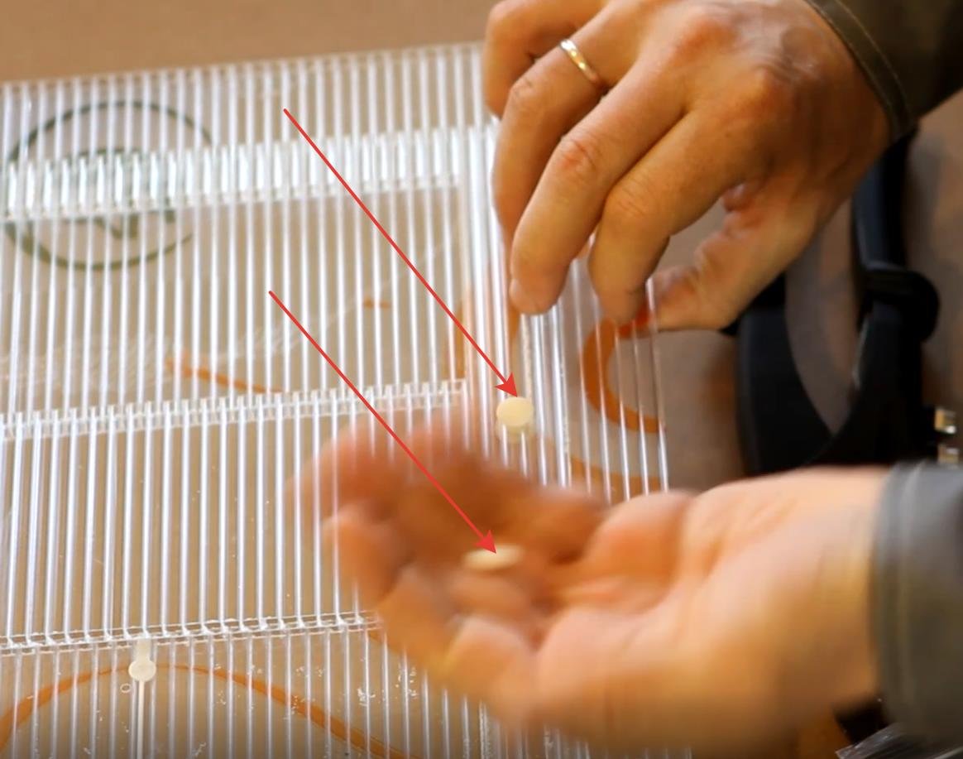
- Проверяем работу устройства, передвигая вверх-вниз внутреннюю шторку. Она должна перемещаться без усилий.
